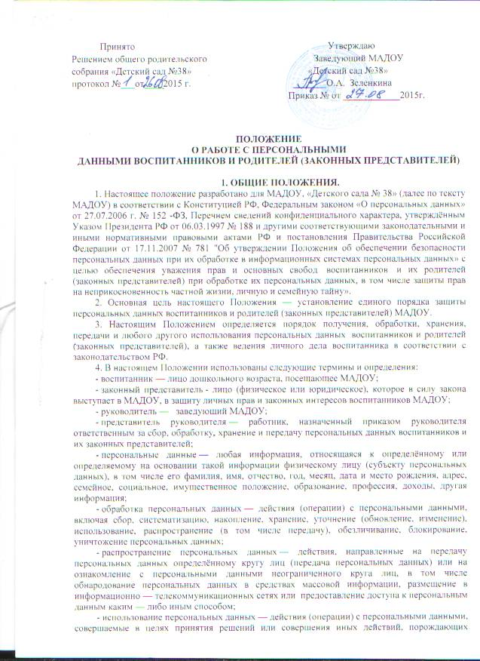
юридические последствия в отношении субъекта персональных данных или других лиц либо иным образом затрагивающих права и свободы субъекта персональных данных или других лиц;
- защита персональных данных — деятельность по обеспечению с помощью локального регулирования порядка обработки персональных данных и организационно — технических мер конфиденциальности информации о конкретном работнике, полученной работодателем в связи с трудовыми отношениями;
- блокирование персональных данных - временное прекращение сбора, систематизации, накопления, использования, распространения персональных данных, в том числе их передачи;
- уничтожение персональных данных — действия, в результате которых невозможно восстановить содержание персональных данных в информационной системе персональных данных или в результате которых уничтожаются материальные носители персональных данных;
- обезличивание персональных данных — действия, в результате которых невозможно определить принадлежность персональных данных конкретному лицу;
- конфиденциальная информация — это информация (в документированном или электронном виде), доступ к которой ограничивается в соответствии с законодательством РФ.
5. Настоящее Положение утверждается заведующим МАДОУ и действует до принятия нового.
6. Во всем ином, не оговоренном в настоящем Положении руководитель и его представители, а также участники образовательного процесса МДОУ и их представители руководствуются Конституцией РФ, Федеральным законом «О персональных данных» 152 — ФЗ от 27.07. 2006 и другими законодательными и нормативно — правовыми актами РФ.

2. СБОР ПЕРСОНАЛЬНЫХ ДАННЫХ ВОСПИТАННИКОВ И РОДИТЕЛЕЙ, ИХ ЗАКОННЫХ ПРЕДСТАВИТЕЛЕЙ.
1. К персональным данным воспитанников и родителей (законных представителей) относятся:
- сведения, содержащиеся в свидетельстве о рождении, паспорте или ином документе, удостоверяющем личность;
- информация, содержащаяся в личном деле воспитанника;
- информация, содержащаяся в личном деле воспитанника, лишенного родительского попечения;
- информация о состоянии здоровья;
- документ о месте проживания;
- сведения о фамилии, имени, отчестве, дате рождения, месте жительства воспитанника;
- фамилии, имени, отчестве родителей (законных представителей) воспитанника.
2. Иные персональные данные воспитанника, необходимые в связи с отношениями обучения и воспитания, руководитель может получить только с письменного согласия одного из родителей (законного представителя). К таким данным относятся документы, содержащие сведения, необходимые для предоставления воспитанникам гарантий и компенсаций, установленных действующим законодательством:
- документы о составе семьи;
- документы о состоянии здоровья (сведения об инвалидности, о наличии хронических заболеваний и т. п.);
- документы, подтверждающие право на дополнительные гарантии и компенсации по определенным основаниям, предусмотренным законодательством (родители-инвалиды, неполная семья, ребенок-сирота и т. п.).
- документы, подтверждающие место работы родителей (законных представителей) воспитанников;
3. Персональные данные воспитанника являются конфиденциальной информацией и не могут быть использованы руководителем или любым иным лицом в личных целях.
4. При определении объема и содержания персональных данных воспитанника руководитель руководствуется Конституцией Российской Федерации, федеральными законами и настоящим Положением.

3. ХРАНЕНИЕ, ОБРАБОТКА И ПЕРЕДАЧА ПЕРСОНАЛЬНЫХ ДАННЫХ ВОСПИТАННИКОВ И РОДИТЕЛЕЙ (ЗАКОННЫХ ПРЕДСТАВИТЕЛЕЙ).
1. Обработка персональных данных воспитанников и родителей (законных представителей) осуществляется для обеспечения соблюдения законов и иных нормативных правовых актов, обеспечения личной безопасности воспитанников, контроля качества образования, пользования льготами, предусмотренными законодательством Российской Федерации и локальными актами МАДОУ.
2. Право доступа к персональным данным воспитанников и родителей (законных представителей) имеют:
- работники управления образованием;
- руководитель МАДОУ;
- бухгалтер;
- завхоз;
- воспитатели (к персональным данным воспитанников и родителей (законных представителей) своей группы);
- медсестра МАДОУ;
- инспектор по охране прав детства.
3. Руководитель:
- передает персональные данные воспитанников и их законных представителей третьим лицам, только если это необходимо в целях предупреждения угрозы жизни и здоровья воспитанников, а также в случаях, установленных федеральными законами;
- принимает или оформляет вновь личные дела воспитанников и вносит в них необходимые данные;
- предоставляет свободный доступ родителям (законным представителям) к персональным данным воспитанников на основании письменного заявления, не имеет право получать информацию о воспитаннике родитель, лишенный или ограниченный в родительских правах на основании вступившего в законную силу постановления суда.
5. Бухгалтер:
- имеет право доступа к персональным данным воспитанника в случае, когда исполнение им своих трудовых обязанностей или трудовых обязанностей работников бухгалтерии по отношению к воспитаннику (предоставление льгот, установленных законодательством) зависит от знания персональных данных воспитанника.
6.При передаче персональных данных воспитанника руководитель, медсестра, главный бухгалтер, бухгалтер, завхоз, воспитатели, педагоги, инспектор по охране прав детства МАДОУ обязаны:
- предупредить лиц, получающих данную информацию, о том, что эти данные могут быть использованы лишь в целях, для которых они сообщены;
- потребовать от этих лиц письменное подтверждение соблюдения этого условия.

4. ОБЯЗАННОСТИ РАБОТНИКОВ АДМИНИСТРАЦИИ, ИМЕЮЩИХ ДОСТУП К ПЕРСОНАЛЬНЫМ ДАННЫМ ВОСПИТАННИКОВ И РОДИТЕЛЕЙ (ЗАКОННЫХ ПРЕДСТАВИТЕЛЕЙ).
1. Работники администрации, имеющие доступ к персональным данным воспитанников и родителей(законных представителей), обязаны:
- не сообщать персональные данные воспитанника третьей стороне без письменного согласия одного из родителей (законного представителя), кроме случаев, когда в соответствии с федеральными законами такого согласия не требуется;
- использовать персональные данные воспитанников, полученные только с письменного согласия одного из родителей (законного представителя);
- обеспечить защиту персональных данных воспитанника от их неправомерного использования или утраты, в порядке, установленном законодательством Российской Федерации;
- ознакомить родителей с настоящим Положением и их правами и обязанностями в области защиты персональных данных, под роспись;
- соблюдать требование конфиденциальности персональных данных воспитанников; - исключать или исправлять по письменному требованию одного из родителей (законного представителя) воспитанника его недостоверные или неполные персональные данные, а также данные, обработанные с нарушением требований законодательства;
- ограничивать персональные данные воспитанника при передаче уполномоченным работникам правоохранительных органов или работникам управления образованием только той информацией, которая необходима для выполнения указанными лицами их функций;
- запрашивать информацию о состоянии здоровья воспитанника только у родителей (законных представителей);
- обеспечить родителям или одному из родителей (законному представителю) свободный доступ к персональным данным воспитанника, включая право на получение копий любой записи, содержащей его персональные данные.
2. Лица, имеющие доступ к персональным данным воспитанника, не вправе:
- получать и обрабатывать персональные данные воспитанников и их законных представителях о его религиозных и иных убеждениях, семейной и личной жизни;
- предоставлять персональные данные воспитанника в коммерческих целях.
3. При принятии решений, затрагивающих интересы воспитанника, администрации запрещается основываться на персональных данных, полученных исключительно в результате их автоматизированной обработки или электронного получения.

5. ПРАВА И ОБЯЗАННОСТИ ВОСПИТАННИКОВ И РОДИТЕЛЕЙ, ИХ ЗАКОННЫХ ПРЕДСТАВИТЕЛЕЙ
1.В целях обеспечения защиты персональных данных, хранящихся у администрации, воспитанники и родители (законные представители) имеют право на:
- требование об исключении или исправлении неверных или неполных персональных данных, а также данных, обработанных с нарушением требований законодательства;
- обжалование в суд любых неправомерных действий или бездействия администрации при обработке и защите персональных данных воспитанника.
2. Родитель (законный представитель) обязан сообщать администрации сведения, которые могут повлиять на принимаемые администрацией решения в отношении воспитанника.
3.При поступлении в ДОУ представлять о детях и себе достоверные сведения в порядке и объеме, предусмотренном законодательством РФ.
4.В случае изменения персональных данных сообщать об этом руководителю ДОУ.

6. ОТВЕТСТВЕННОСТЬ АДМИНИСТРАЦИИ
И СОТРУДНИКОВ ДОУ.
1.Защита прав воспитанников, установленных законодательством Российской Федерации и настоящим Положением, осуществляется судом в целях пресечения неправомерного использования персональных данных воспитанников, восстановления нарушенных прав и возмещения причиненного ущерба, в том числе морального вреда.
2. Лица, виновные в нарушении норм, регулирующих получение, обработку и защиту персональных данных воспитанников, привлекаются к дисциплинарной и материальной ответственности, а также привлекаются к гражданско-правовой, административной и уголовной ответственности в порядке, установленном федеральными законами.
3.Руководитель ДОУ не может сообщать персональные данные воспитанников и родителей (законных представителей) третьей стороне без письменного согласия родителей (законных представителей), за исключением случаев, когда это необходимо в целях предупреждения угрозы жизни и здоровью воспитанника, а также в других случаях, предусмотренных ТК РФ или иными федеральными законами.

7. ЗАКЛЮЧИТЕЛЬНЫЕ ПОЛОЖЕНИЯ
1. Изменения и дополнения в настоящее Положение вносятся в порядке, установленном ст. 372 ТК РФ для принятия локальных нормативных актов.
2. Руководитель обязан ознакомить родителей (законных представителей) с Положением, а также с внесением в него изменений и дополнений.

